第三单元测试卷
时间：60分钟 满分：100分
基础积累（70分）
一、用“√”选出加点字的正确读音。（4分）[来源:学.科.网]
1.奶奶做的炸（zhà zhá）丸子非常好吃。
2.八路军炸（zhà zhá）掉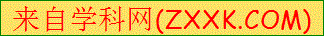了敌人的炮楼。
3.一只漂（piào piāo）亮的小纸船漂（piào piāo）在水面上。
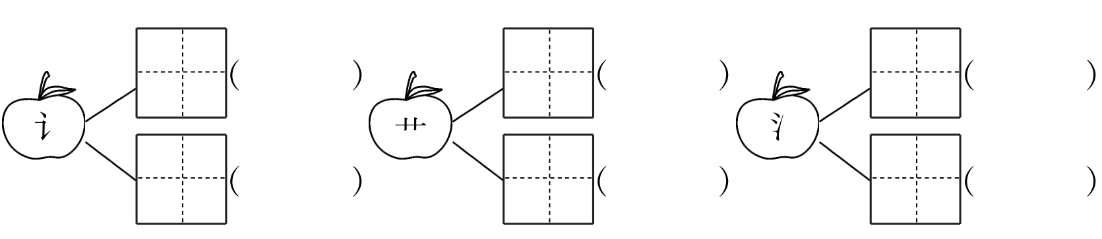
二、写出带有下列偏旁的字，再组词。（6分）

三、写出下列字的部首。（6分）
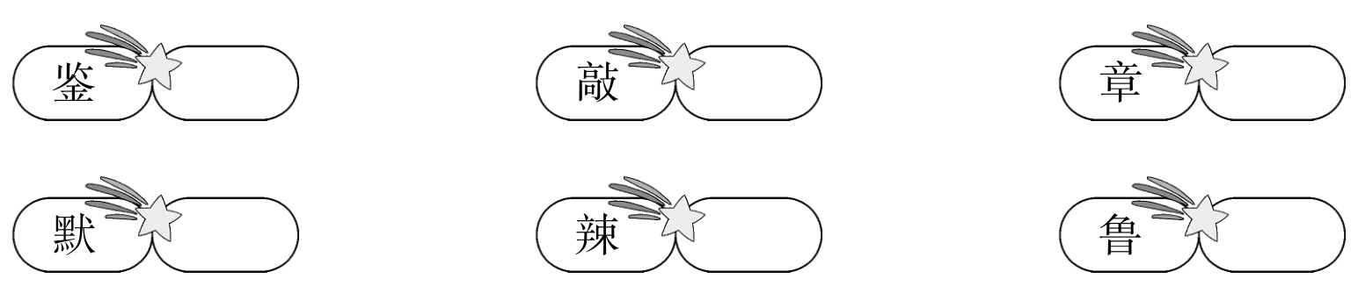
四、看拼音，写词语。（8分）
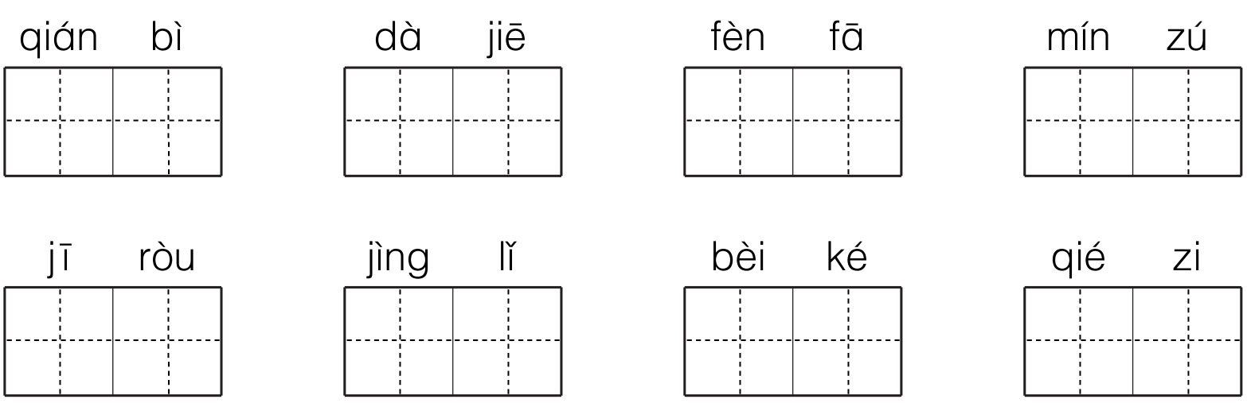
五、选一选，填一填。（9分）

炒 吵 妙 巧（ ） （ ）菜 （ ）架
甲 白 田 （ ）骨文 （ ）色 水（ ）
烧 浇 绕 围（ ） （ ）烤 （ ）花
六、读一读，连一连。（10分）
端午节 看花灯 酸溜溜的 糖 果
中秋节 祭 扫 辣乎乎的 话 梅
元宵节 赛龙舟 甜津津的 炒花生
清明节 放鞭炮 油腻腻的 麻辣粉
春 节 吃月饼 脆生生的 红烧肉
七、读一读，把下列词语按顺序重新排列。（填序号）（6分）
1.①中秋节 ②端午节 ③重阳节 ④元宵节 ⑤清明节
_____________________________________________________________
2.①午马 ②子鼠 ③辰龙 ④卯兔 ⑤申猴
_____________________________________________________________
八、选词填空。（8分）

团结 团圆
1.春节是全家（ ）的日子，是个喜庆的日子。
2.老师经常教导我们，同学之间要（ ），要相互帮助。
热闹 吵闹
3.国庆节的广场上人山人海，（ ）极了。
4.夜晚，（ ）了一天的弟弟累了，很快就睡着了。
九、判断下列句子说法的正误，对的打“√”，错的打“×”。（8分）
1.甲骨文中的“贝”字是一个象形字。 （ ）
2.“岛”字一共有8画，它是半包围结构。 （ ）
3.带“火”的字多与“火”有关，带“灬”的字多与“水”有关。（ ）[来源:学&科&网Z&X&X&K]
4.十二生肖中，排在第一位的是牛。 （ ）
十、口语交际。（5分）
你长大后想做什么？为什么会有这样的愿望呢？请说一说，写一写吧！
______________________________________________________________
______________________________________________________________
______________________________________________________________
______________________________________________________________
[来源:Z_xx_k.Com]
读写天地（30分）[来源:学。科。网Z。X。X。K]
十一、课外阅读。（15分）
泼水节
西双版纳的凤凰花开了，傣族人民迎来了一年一度的泼水节。
这一天，人们提着桶，端着盆，早早地来到了大街上。大街的两旁早已准备好了清水，清水里有的滴入了香水，有的撒上了花瓣。
开始泼水了，大家互相追赶，你拿瓢（piáo）往我衣领里灌（ɡuàn），我端盆向你身上泼。老人、孩子、姑娘、小伙儿，个个身上湿淋淋的，人们脸上笑开了花。
清水是吉祥如意的象征，谁身上被泼的水多，就意味着谁得到的幸福多，怎么能不高兴呢？
地上铺满了火红的凤凰花瓣，空中回响着欢乐的象脚鼓点。大家唱着歌，跳着舞，赛起了龙舟，放起了烟火，直到深夜还不肯离去。
1.大街两旁的清水里有的______________，有的______________。（4分）
2.人们是怎么泼水的？用“ ”在文中画出相关的句子。（3分）
3.清水是什么的象征？（3分）[来源:Z_xx_k.Com]
_________________________________________________________
4.泼水节时，人们进行了哪些活动？（5分）
_________________________________________________________
十二、写话乐园。（15分）
请仔细看图，图中是什么时间？有哪些人？他们在干什么？在说什么？展开想象写几句话。
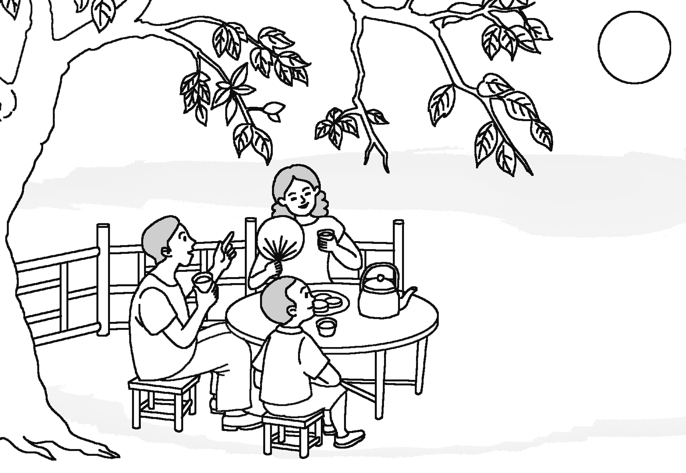
好词推荐：中秋节 赏月 吃月饼 团圆

第三单元测试卷参考答案
一、1.zhá√ 2.zhà√ 3.piào√ piāo√
二、讠 谊（友谊） 诗（古诗）
艹 艾（艾叶） 菜（白菜）
氵 波（波纹） 洒（洒水）
三、金 高 音 黑 辛 鱼
四、钱币 大街 奋发 民族
鸡肉 敬礼 贝壳 茄子
五、妙 炒 吵 甲 白 田 绕 烧 浇
六、
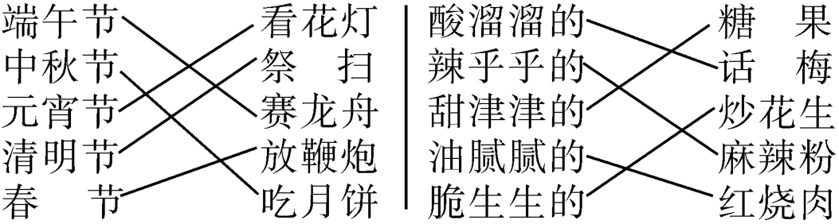
七、1.④⑤②①③ 2.②④③①⑤
八、1.团圆 2.团结 3.热闹 4.吵闹
九、1.√ 2.× 3.× 4.×
十、示例：我长大后想当一名老师，因为老师可以教给学生知识和道理。
十一、1.滴入了香水 撒上了花瓣
2.大家互相追赶，你拿瓢往我衣领里灌，我端盆向你身上泼。
3.清水是吉祥如意的象征。
4.泼水、唱歌、跳舞、赛龙舟、放烟火。

